Họ và tên: ____________________ Lớp 2______ Trường Tiểu học _________________

======================================================================= TUẦN 17

I. TRẮC NGHIỆM

Khoanh vào chữ cái đặt trước câu trả lời đúng hoặc làm theo yêu cầu:

Câu 1. Số lớn nhất có hai chữ số khác nhau là:
A. 99 | B. 10 | C. 98 | D. 10
Câu 2. Từ ba số 3, 1, 8 lập được bao nhiêu số có hai chữ số:
A. 6 | B. 7 | C. 8 | D. 9
Câu 3. Số tám mươi lăm viết là:
A. 805 | B. 85 | C. 58 | D. 508

Câu 4. Tô màu xanh vào chiếc lá chứa số lớn nhất, màu đỏ vào chiếc lá chứa số bé nhất.
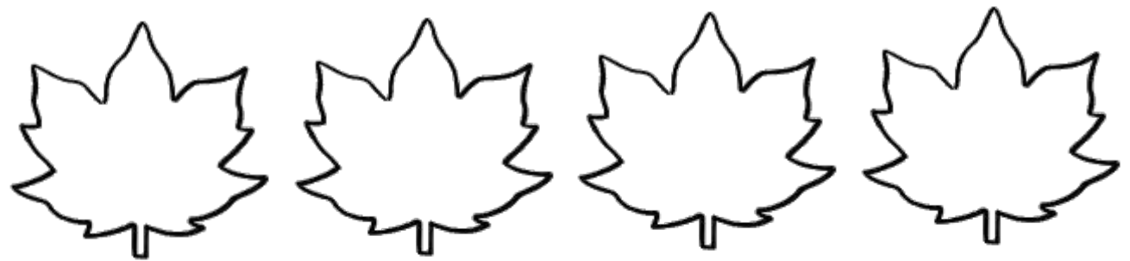

56 92 80 75

Câu 5. Kết quả của phép tính 73 – 26 – 8 là :

A. 29 | B. 39 | C. 49 |  | D. 59
Câu 6. Hôm nay là thứ Hai ngày 28 tháng 6. Ngày kia là:
A. thứ Tư ngày 29 | B. thứ Bảy ngày 26 |  | C. thứ Tư ngày 30 | D. Thứ Tư ngày 31
II. TỰ LUẬN
Bài 1. Đặt tính rồi tính:
70-28 | 83-7 | 44+19 | 56-29 | 64+18

………………………………………………………………………………………….

…………………………………………………………………………………………..

…………………………………………………………………………………………..

BÀI TẬP CUỐI TUẦN TOÁN – CHÂN TRỜI SÁNG TẠO

Bài 2. Điền dấu > ; < ; = vào chố chấm :
62 | -36 …… | 90-54 | 57 | +6 ….. | 15 | - 5
83 | -54 …… | 73-59 | 34 | + 28 ….. | 83 | - 25
71 | -8 …… | 84-59 | 48 | + 26 ….. | 58 | + 5

Bài 3. | Điền dấu thích hợp vào chỗ chấm:
 | 62 | ….. 36 | = 26 | 52…28 | = 24
 | 39 | …. 23 | = 16 | 34…27 | = 61
 | 71 | … 8.…25 = 98 |  | 48…26 | …..25 = 49
Bài 4. | Tìm hiểu về màu sắc:

a) Thu thập .

b) Phân loại.
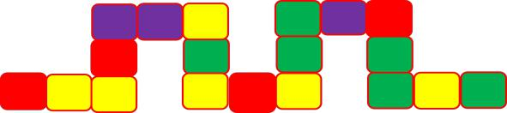

- Có mấy loại màu sắc trong ảnh trên ? Đó là những màu nào ?.

+ Có …………loại màu sắc. Đó là: ………………………………………………..

c) Kiểm đếm:

- Có …… màu vàng. - Có …… xanh.

- Có …… đỏ - Có …… tím

- Số lượng màu ….. nhiều nhất. - số lượng màu ….ít nhất

- Số ô màu vàng hơn số ô màu đỏ bao nhiêu ô? …………………………………….

Bài 5. Vườn na có 88 cây. Vườn ổi có nhiều hơn vườn na 17 cây. Hỏi vườn ổi có bao nhiêu cây ?

Bài giải

Số cây ổi có trong vườn là:

…….. - ……..= ……………

Đáp số : ………

